<Project Name>
Software Requirement Specification Document(SRS)
Version <1.0>

2024.05.30

팀장 | 김명준
팀원 | 김남규, 윤형식, 이동현, 전경섭, 조서윤
제출자 | 윤형식

Revision History
Date | Version | Description | Author
<24/04/12> | <1.0> | 초안 | 김명준
<24/04/13> | <1.0> | 기한 수정 및 오타 수정 | 김명준
<24/05/01> | <1.0> | 주제 수정 및 개발 환경 변경 | 김명준
<24/05/12> | <1.0> | 기능 수정 및 엔티티 관계 추가 | 윤형식
<24/05/21> | <1.0> | 테이블 및 간트차트 추가 | 윤형식
<24/05/25> | <1.0> | 문서 수정 | 윤형식
<24/05/30> | <1.0> | 본인 업무 내용 및 코드 추가 | 윤형식

Table of Contents

서론

1-1 Introduction
1-2 Purpose
1-3 Scope
1-4 Overview

본론

2-1 Development Environment
2-2 Term
2-3 Role
2-4 Subsystems
2-5 Entity
2-6 Table

결론

3-1 Code Review
3-1-1 Xml Code
3-1-2 Java Code

3-2 Drawable
3-2-1 Image
3-2-2 Music

Integration Build Plan

서론

1-1 Introduction

유한대학교 모바일 프로젝트 HGCQ팀이 제작한 소중한 사람들과 사진을 공유하고 그룹화하여 추억을 쉽게 회상하도록 도와주는 공유 포토북 앱 Recoder입니다.

1-2 Purpose

추억을 시간 순으로 정리하고 추억마다의 사진을 분류하여 회상하기 쉽게 합니다.

1-3 Scope

추억을 남들과 공유하고 정리하고 싶은 사람을 대상으로 합니다.

1-4 Overview

친구, 연인 또는 가족끼리 추억을 회상하는 추억 공유 앨범 앱입니다.
특정 사람들과 어떤 이벤트가 있었는지 시간 순으로 볼 수 있습니다.
이벤트마다 공유 앨범으로 친구와 사진을 쉽게 공유할 수 있습니다.

본론
2-1 Development

Front : Android
Backend : Spring Boot
Version and Issue Control : Git, Github
Team Collaboration Tool : Notion

2-2 Term

전체 개발 기간: 2024.04.30 ~ 2024.06.03
UI 구현: 2024.04.30 ~ 2024.05.28
기능 구현: 2024.04.30 ~ 2024.06.03
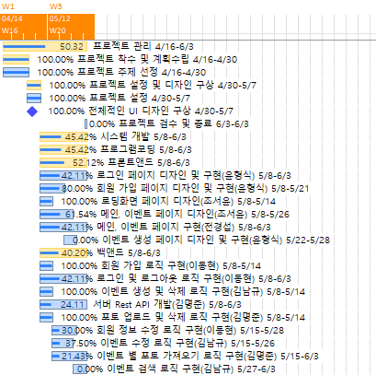

2-3 Role

조서윤 – 전체 UI 디자인, PPT
이벤트, 메인, 로딩화면, 이벤트 생성 페이지 레이아웃 및 로딩화면 액티비티 기능 구현
윤형식 – 문서 작업
로그인, 회원 가입 페이지 레이아웃 및 로그인, 회원가입, 이벤트 생성 액티비티 기능 구현
김명준 – 서버 백엔드
사진 업로드, 사진 삭제, 이벤트 별 사진 리스트 비즈니스 로직 구현 및
서버와 HTTP 통신 API 구현
김남규 – 일정 관리
이벤트 생성, 삭제, 조회, 이벤트에 친구 초대, 이벤트 별 친구 리스트 비즈니스 로직 구현 및
서버와 HTTP 통신 API 구현
전경섭 – 이벤트, 메인 액티비티 기능 구현
이동현 – 회원가입, 로그인, 로그아웃, 회원 정보 수정, 친구 추가, 친구리스트
비즈니스 로직구현 및 서버와 HTTP 통신 API 구현

2-4 Subsystems

회원
회원가입 기능
로그인 기능
로그아웃 기능
회원 정보 수정 기능
이벤트
이벤트 추가 기능
이벤트 삭제 기능
이벤트 검색 기능
이벤트 친구 초대 기능
이벤트 앨범 사진 업로드 기능

2-5 Entity

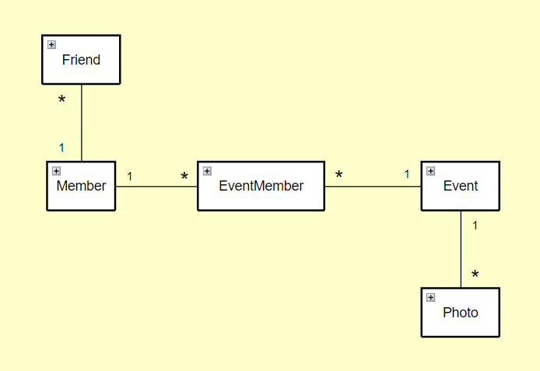
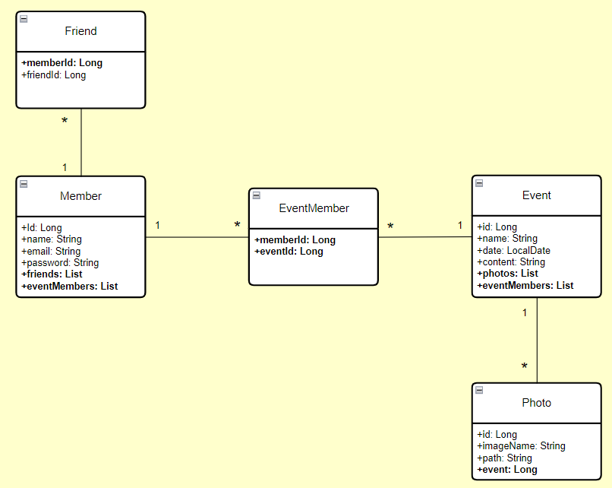
2-6 Table

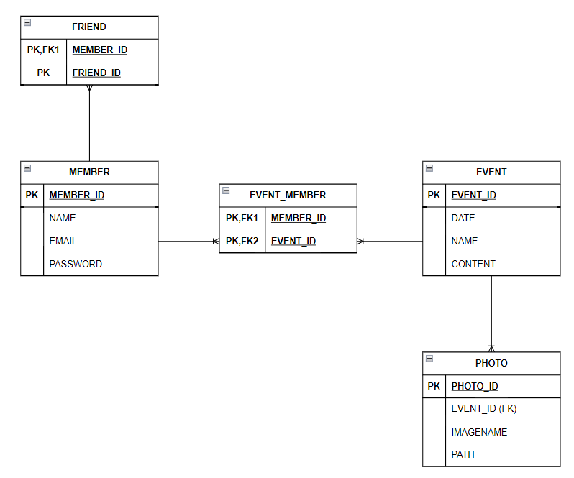

결론
3-1 Code Review – 윤형식
3-1-1 Xml Code
Login layout : activity_login.xml
<?xml version="1.0" encoding="utf-8"?>
<LinearLayout xmlns:android="http://schemas.android.com/apk/res/android"
xmlns:app="http://schemas.android.com/apk/res-auto"
xmlns:tools="http://schemas.android.com/tools"
android:id="@+id/main"
android:layout_width="match_parent"
android:layout_height="match_parent"
android:background="#AEC8DF"
android:orientation="horizontal"
tools:context=".activity.Login">
<ScrollView
android:layout_width="match_parent"
android:layout_height="match_parent">
<LinearLayout
android:layout_width="match_parent"
android:layout_height="match_parent"
android:layout_marginLeft="40dp"
android:layout_marginTop="80dp"
android:layout_marginRight="40dp"
android:orientation="vertical">
<TextView
android:layout_width="wrap_content"
android:layout_height="wrap_content"
android:layout_gravity="center"
android:layout_marginTop="30dp"
android:layout_marginRight="83dp"
android:fontFamily="@font/font_layout"
android:textColor="#000"
android:text="안녕하세요 :)"
android:textSize="22sp"
android:textStyle="bold" />
<TextView
android:layout_width="wrap_content"
android:layout_height="wrap_content"
android:layout_gravity="center"
android:layout_marginRight="59dp"
android:fontFamily="@font/font_layout"
android:textColor="#000"
android:text="Recorder 입니다."
android:textSize="22sp"
android:textStyle="bold" />
<TextView
android:layout_width="wrap_content"
android:layout_height="wrap_content"
android:layout_gravity="center"
android:layout_marginTop="50dp"
android:fontFamily="@font/font_layout"
android:textColor="#FFF"
android:text="회원 서비스 이용을 위해 로그인 해주세요."
android:textSize="12sp" />
<TextView
android:layout_width="wrap_content"
android:layout_height="wrap_content"
android:layout_gravity="center"
android:layout_marginTop="40dp"
android:layout_marginRight="80dp"
android:fontFamily="@font/font_layout"
android:textColor="#000"
android:text="이메일" />
<EditText
android:id="@+id/id"
android:layout_width="210dp"
android:layout_height="48dp"
android:layout_gravity="center"
android:fontFamily="@font/font_layout"
android:hint="email@domain.com"
android:inputType="textEmailAddress"
android:maxLength="20"
android:textColor="#000000"
android:textSize="15dp" />
<TextView
android:layout_width="wrap_content"
android:layout_height="wrap_content"
android:layout_gravity="center"
android:layout_marginTop="40dp"
android:layout_marginRight="73dp"
android:fontFamily="@font/font_layout"
android:textColor="#000"
android:text="비밀번호" />
<EditText
android:id="@+id/password"
android:layout_width="210dp"
android:layout_height="48dp"
android:layout_gravity="center"
android:fontFamily="@font/font_layout"
android:hint="password"
android:inputType="textPassword"
android:maxLength="20"
android:textColor="#000000"
android:textSize="15dp" />
<RelativeLayout
android:layout_width="match_parent"
android:layout_height="100dp"
android:layout_marginLeft="50dp"
android:layout_marginTop="30dp"
android:layout_marginRight="40dp"
android:layout_marginBottom="50dp"
android:orientation="horizontal">
<ImageButton
android:id="@+id/join"
android:layout_width="40dp"
android:layout_height="40dp"
android:layout_alignParentStart="true"
android:layout_alignParentTop="true"
android:layout_marginStart="141dp"
android:layout_marginTop="15dp"
android:background="@drawable/joinbutton"
tools:ignore="SpeakableTextPresentCheck,TouchTargetSizeCheck" />
<TextView
android:id="@+id/JButtonText"
android:layout_width="30dp"
android:layout_height="25dp"
android:layout_alignParentStart="true"
android:layout_alignParentTop="true"
android:layout_marginStart="143dp"
android:layout_marginTop="55dp"
android:fontFamily="@font/font_layout"
android:textColor="#000"
android:text="Join"
android:textSize="12dp" />
<ImageButton
android:id="@+id/login"
android:layout_width="40dp"
android:layout_height="40dp"
android:layout_alignParentStart="true"
android:layout_alignParentTop="true"
android:layout_marginStart="32dp"
android:layout_marginTop="14dp"
android:background="@drawable/loginbutton"
tools:ignore="SpeakableTextPresentCheck,TouchTargetSizeCheck" />
<TextView
android:id="@+id/LButtonText"
android:layout_width="40dp"
android:layout_height="25dp"
android:layout_alignParentStart="true"
android:layout_marginStart="39dp"
android:layout_marginTop="55dp"
android:fontFamily="@font/font_layout"
android:textColor="#000"
android:text="Login"
android:textSize="12dp" />
<TextView
android:id="@+id/l2"
android:layout_width="25dp"
android:layout_height="100dp"
android:layout_alignParentStart="true"
android:layout_alignParentTop="true"
android:layout_marginStart="103dp"
android:layout_marginTop="5dp"
android:text="|"
android:textSize="40dp" />
</RelativeLayout>
</LinearLayout>
</ScrollView>
</LinearLayout>
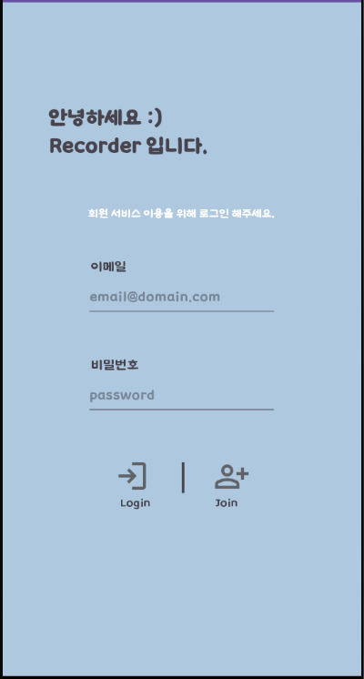
1
2
3
activity_login.xml

1) 로그인 페이지 기본 문구
Text View 생성, 텍스트 작성

2) 로그인을 위한 이메일, 비밀번호 입력 란
Text View, Edit Text 생성 및 텍스트 작성
텍스트 속성의 hint를 사용하여 사용자가 텍스트 입력 시 기본 설정된 텍스트가 지워짐

3) 로그인, 회원가입 버튼 생성 및 구현
이미지 버튼을 사용하여 그림 형식의 버튼으로 구현함

그 외 배경색 변경, 폰트 변경

activity_login.xml

3-1-2 Java Code
Login activity : Login.java
package hgcq.view.activity;
import android.annotation.SuppressLint;
import android.content.Context;
import android.content.Intent;
import android.os.Bundle;
import android.util.Log;
import android.view.View;
import android.widget.Button;
import android.widget.EditText;
import android.widget.ImageButton;
import android.widget.TextView;
import android.widget.Toast;
import androidx.appcompat.app.AppCompatActivity;
import hgcq.config.NetworkClient;
import hgcq.controller.MemberController;
import hgcq.model.dto.MemberDTO;
import hgcq.view.R;
import okhttp3.ResponseBody;
import retrofit2.Call;
import retrofit2.Callback;
import retrofit2.Response;
public class Login extends AppCompatActivity {
private NetworkClient client;
private Context context;
private MemberController mc;
private EditText id, password;
private ImageButton login, join;
@SuppressLint({"MissingInflatedId", "WrongViewCast"})
@Override
protected void onCreate(Bundle savedInstanceState) {
super.onCreate(savedInstanceState);
setContentView(R.layout.activity_login);
if (getSupportActionBar() != null) {
getSupportActionBar().hide();
}
client = NetworkClient.getInstance(this);
this.context = this;
mc = new MemberController(this);
id = findViewById(R.id.id);
password = findViewById(R.id.password);
login = findViewById(R.id.login);
join = findViewById(R.id.join);
Intent joinPage = new Intent(this, Join.class);
Intent mainPage = new Intent(this, Main.class);
login.setOnClickListener(new View.OnClickListener() {
@Override
public void onClick(View v) {
String userId = id.getText().toString();
String userPw = password.getText().toString();
if (userId.isEmpty()) {
Toast.makeText(context, "값을 입력하세요.", Toast.LENGTH_SHORT).show();
id.requestFocus();
return;
} else if (userPw.isEmpty()) {
Toast.makeText(context, "값을 입력하세요.", Toast.LENGTH_SHORT).show();
password.requestFocus();
return;
}
MemberDTO memberDTO = new MemberDTO(userId, userPw);
// 로그인 기능 구현
mc.loginMember(memberDTO, new Callback<ResponseBody>() {
@Override
public void onResponse(Call<ResponseBody> call, Response<ResponseBody> response) {
if (response.isSuccessful()) {
Toast.makeText(context, "로그인 성공!", Toast.LENGTH_SHORT).show();
Log.d("로그인 성공", "Code: " + response.code());
client.saveCookie();
startActivity(mainPage);
} else {
Toast.makeText(context, "존재하지 않는 아이디거나 비밀번호가 틀렸습니다.", Toast.LENGTH_SHORT).show();
Log.d("로그인 실패", "Code: " + response.code());
}
}
@Override
public void onFailure(Call<ResponseBody> call, Throwable t) {
Toast.makeText(context, "서버 응답 오류", Toast.LENGTH_SHORT).show();
Log.e("로그인 실패", t.getMessage());
}
});
}
});
join.setOnClickListener(new View.OnClickListener() {
@Override
public void onClick(View v) {
startActivity(joinPage);
}
});
}
}
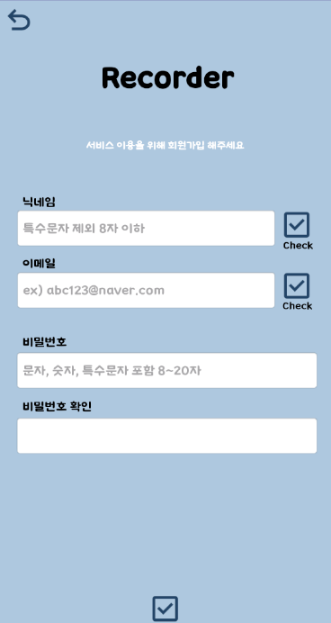
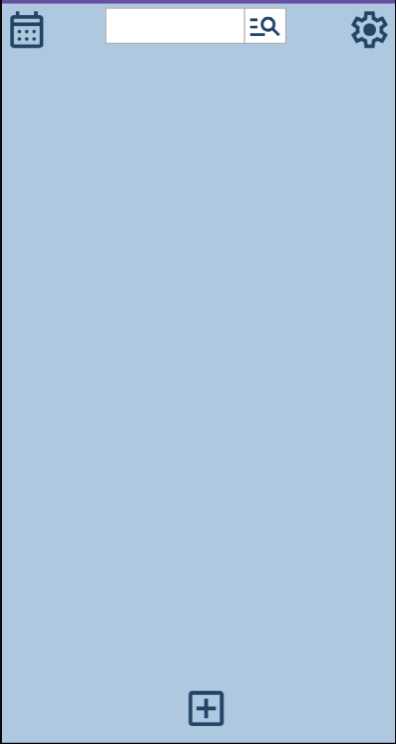
Login.java

1) Login button (로그인 기능)
이메일과 비밀번호 edit text에서 text를 받아 데이터베이스에서 확인 후 로그인하는 기능 구현
1-1 : edit text에서 이메일과 비밀번호에 text가 확인되지 않을 시 비어있는 edit text에 갚을 입력해 달라는 토스트 메시지를 출력함
1-2 : Call<ResponseBody> 객체를 사용하여 네트워크 요청을 보내고, 그 응답을 Response<ResponseBody> 객체를 통해 받음
요청이 성공적으로 처리되었을 시 설정된 토스트 메시지를 띄우고 로그인 성공 로그를 남긴 후 클라이언트 측에 쿠키를 저장함
그 후 메인 페이지로 이동
요청이 실패했을 시 설정된 토스트 메시지를 띄우고 로그인 실패 로그를 남김

2) Join button (회원가입 기능)
회원가입 페이지로 이동함

activity_login.xml

Main page
Join page
3-1-1 Xml Code
Join layout : activity_join.xml
<?xml version="1.0" encoding="utf-8"?>
<androidx.constraintlayout.widget.ConstraintLayout xmlns:android="http://schemas.android.com/apk/res/android"
xmlns:app="http://schemas.android.com/apk/res-auto"
xmlns:tools="http://schemas.android.com/tools"
android:id="@+id/main"
android:layout_width="match_parent"
android:layout_height="match_parent"
android:background="#AEC8DF"
tools:context=".activity.Join">
<ImageButton
android:id="@+id/back"
android:layout_width="40dp"
android:layout_height="40dp"
android:background="#00000000"
android:scaleType="fitCenter"
android:src="@drawable/backicon"
app:layout_constraintBottom_toBottomOf="parent"
app:layout_constraintEnd_toEndOf="parent"
app:layout_constraintHorizontal_bias="0.01"
app:layout_constraintStart_toStartOf="parent"
app:layout_constraintTop_toTopOf="parent"
app:layout_constraintVertical_bias="0.005"
app:tint="#234567" />
<EditText
android:id="@+id/username"
android:layout_width="310dp"
android:layout_height="48dp"
android:background="@android:drawable/editbox_background"
android:fontFamily="@font/font_layout"
android:hint="특수문자 제외 8자 이하"
android:inputType="text"
android:maxLength="8"
android:textColor="#000000"
android:textSize="15dp"
app:layout_constraintBottom_toBottomOf="parent"
app:layout_constraintEnd_toEndOf="parent"
app:layout_constraintHorizontal_bias="0.227"
app:layout_constraintStart_toStartOf="parent"
app:layout_constraintTop_toTopOf="parent"
app:layout_constraintVertical_bias="0.355" />
<ImageButton
android:id="@+id/join"
android:layout_width="40dp"
android:layout_height="40dp"
android:background="#00000000"
android:scaleType="fitCenter"
android:src="@drawable/saveicon"
app:layout_constraintBottom_toBottomOf="parent"
app:layout_constraintEnd_toEndOf="parent"
app:layout_constraintHorizontal_bias="0.5"
app:layout_constraintStart_toStartOf="parent"
app:layout_constraintTop_toTopOf="parent"
app:layout_constraintVertical_bias="1"
app:tint="#234567" />
<EditText
android:id="@+id/useremail"
android:layout_width="310dp"
android:layout_height="48dp"
android:background="@android:drawable/editbox_background"
android:fontFamily="@font/font_layout"
android:hint="ex) abc123@naver.com"
android:inputType="text"
android:maxLength="20"
android:textColor="#000000"
android:textSize="15dp"
app:layout_constraintBottom_toBottomOf="parent"
app:layout_constraintEnd_toEndOf="parent"
app:layout_constraintHorizontal_bias="0.228"
app:layout_constraintStart_toStartOf="parent"
app:layout_constraintTop_toTopOf="parent"
app:layout_constraintVertical_bias="0.461" />
<EditText
android:id="@+id/userpw"
android:layout_width="360dp"
android:layout_height="48dp"
android:background="@android:drawable/editbox_background"
android:fontFamily="@font/font_layout"
android:hint="문자, 숫자, 특수문자 포함 8~20자"
android:inputType="text"
android:maxLength="20"
android:textColor="#000000"
android:textSize="15dp"
app:layout_constraintBottom_toBottomOf="parent"
app:layout_constraintEnd_toEndOf="parent"
app:layout_constraintHorizontal_bias="0.568"
app:layout_constraintStart_toStartOf="parent"
app:layout_constraintTop_toTopOf="parent"
app:layout_constraintVertical_bias="0.598" />
<TextView
android:layout_width="wrap_content"
android:layout_height="wrap_content"
android:fontFamily="@font/font_layout"
android:textColor="#000"
android:text="비밀번호"
app:layout_constraintBottom_toBottomOf="parent"
app:layout_constraintEnd_toEndOf="parent"
app:layout_constraintHorizontal_bias="0.082"
app:layout_constraintStart_toStartOf="parent"
app:layout_constraintTop_toTopOf="parent"
app:layout_constraintVertical_bias="0.547" />
<EditText
android:id="@+id/userpwcheck"
android:layout_width="360dp"
android:layout_height="48dp"
android:background="@android:drawable/editbox_background"
android:ems="9"
android:importantForAccessibility="no"
android:inputType="text"
android:maxLength="20"
android:textColor="#000000"
android:fontFamily="@font/font_layout"
app:layout_constraintBottom_toBottomOf="parent"
app:layout_constraintEnd_toEndOf="parent"
app:layout_constraintHorizontal_bias="0.568"
app:layout_constraintStart_toStartOf="parent"
app:layout_constraintTop_toTopOf="parent"
app:layout_constraintVertical_bias="0.71" />
<TextView
android:layout_width="wrap_content"
android:layout_height="wrap_content"
android:fontFamily="@font/font_layout"
android:textColor="#000"
android:text="비밀번호 확인"
app:layout_constraintBottom_toBottomOf="parent"
app:layout_constraintEnd_toEndOf="parent"
app:layout_constraintHorizontal_bias="0.09"
app:layout_constraintStart_toStartOf="parent"
app:layout_constraintTop_toTopOf="parent"
app:layout_constraintVertical_bias="0.653" />
<TextView
android:layout_width="wrap_content"
android:layout_height="wrap_content"
android:fontFamily="@font/font_layout"
android:textColor="#000"
android:text="닉네임"
app:layout_constraintBottom_toBottomOf="parent"
app:layout_constraintEnd_toEndOf="parent"
app:layout_constraintHorizontal_bias="0.079"
app:layout_constraintStart_toStartOf="parent"
app:layout_constraintTop_toTopOf="parent"
app:layout_constraintVertical_bias="0.317" />
<TextView
android:layout_width="wrap_content"
android:layout_height="wrap_content"
android:fontFamily="@font/font_layout"
android:text="이메일"
android:textColor="#000"
app:layout_constraintBottom_toBottomOf="parent"
app:layout_constraintEnd_toEndOf="parent"
app:layout_constraintHorizontal_bias="0.079"
app:layout_constraintStart_toStartOf="parent"
app:layout_constraintTop_toTopOf="parent"
app:layout_constraintVertical_bias="0.418" />
<TextView
android:layout_width="wrap_content"
android:layout_height="wrap_content"
android:layout_gravity="center"
android:fontFamily="@font/font_layout"
android:text="Recorder"
android:textColor="#000"
android:textSize="35sp"
android:textStyle="bold"
app:layout_constraintBottom_toBottomOf="parent"
app:layout_constraintEnd_toEndOf="parent"
app:layout_constraintHorizontal_bias="0.511"
app:layout_constraintStart_toStartOf="parent"
app:layout_constraintTop_toTopOf="parent"
app:layout_constraintVertical_bias="0.097" />
<TextView
android:layout_width="wrap_content"
android:layout_height="wrap_content"
android:fontFamily="@font/font_layout"
android:text="서비스 이용을 위해 회원가입 해주세요"
android:textColor="#FFFFFF"
android:textSize="12sp"
app:layout_constraintBottom_toBottomOf="parent"
app:layout_constraintEnd_toEndOf="parent"
app:layout_constraintStart_toStartOf="parent"
app:layout_constraintTop_toTopOf="parent"
app:layout_constraintVertical_bias="0.225" />
<ImageButton
android:id="@+id/nameCheck"
android:layout_width="40dp"
android:layout_height="40dp"
android:background="#00000000"
android:scaleType="fitCenter"
android:src="@drawable/saveicon"
app:layout_constraintBottom_toBottomOf="parent"
app:layout_constraintEnd_toEndOf="parent"
app:layout_constraintHorizontal_bias="0.94"
app:layout_constraintStart_toStartOf="parent"
app:layout_constraintTop_toTopOf="parent"
app:layout_constraintVertical_bias="0.351"
app:tint="#234567" />
<ImageButton
android:id="@+id/emailCheck"
android:layout_width="40dp"
android:layout_height="40dp"
android:background="#00000000"
android:scaleType="fitCenter"
android:src="@drawable/saveicon"
app:layout_constraintBottom_toBottomOf="parent"
app:layout_constraintEnd_toEndOf="parent"
app:layout_constraintHorizontal_bias="0.94"
app:layout_constraintStart_toStartOf="parent"
app:layout_constraintTop_toTopOf="parent"
app:layout_constraintVertical_bias="0.454"
app:tint="#234567" />
<TextView
android:layout_width="wrap_content"
android:layout_height="wrap_content"
android:fontFamily="@font/font_layout"
android:text="Check"
android:textSize="12dp"
android:textColor="#000"
app:layout_constraintBottom_toBottomOf="parent"
app:layout_constraintEnd_toEndOf="parent"
app:layout_constraintHorizontal_bias="0.938"
app:layout_constraintStart_toStartOf="parent"
app:layout_constraintTop_toTopOf="parent"
app:layout_constraintVertical_bias="0.389" />
<TextView
android:layout_width="wrap_content"
android:layout_height="wrap_content"
android:fontFamily="@font/font_layout"
android:text="Check"
android:textSize="12dp"
android:textColor="#000"
app:layout_constraintBottom_toBottomOf="parent"
app:layout_constraintEnd_toEndOf="parent"
app:layout_constraintHorizontal_bias="0.936"
app:layout_constraintStart_toStartOf="parent"
app:layout_constraintTop_toTopOf="parent"
app:layout_constraintVertical_bias="0.488" />
</androidx.constraintlayout.widget.ConstraintLayout>

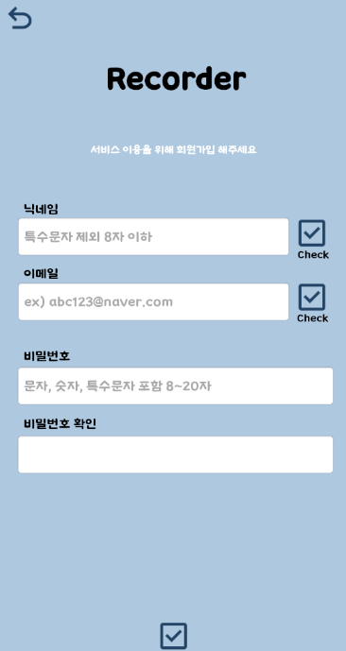
3
2
1
3
activity_join.xml

activity_join.xml

1) 회원가입 페이지 기본 문구
Text View 생성, 텍스트 작성

2) 회원가입을 위한 정보 입력, 및 중복 확인
Text View, Edit Text 생성 및 텍스트 작성
텍스트 속성의 hint를 사용하여 사용자가 텍스트 입력 시 기본 설정된 텍스트가 지워짐
중복확인 버튼 - 이미지 버튼을 사용하여 그림 형식의 버튼으로 구현함

3) 뒤로가기, 회원가입을 위한 이미지 버튼
이미지 버튼을 사용하여 그림 형식의 버튼으로 구현함

3-1-2 Java Code
Join activity : Join.java
package hgcq.view.activity;
import android.content.Context;
import android.content.Intent;
import android.media.Image;
import android.os.Bundle;
import android.util.Log;
import android.view.View;
import android.widget.AdapterView;
import android.widget.Button;
import android.widget.EditText;
import android.widget.ImageButton;
import android.widget.Toast;
import androidx.appcompat.app.AppCompatActivity;
import java.util.regex.Pattern;
import hgcq.controller.MemberController;
import hgcq.model.dto.MemberDTO;
import hgcq.view.R;
import okhttp3.ResponseBody;
import retrofit2.Call;
import retrofit2.Callback;
import retrofit2.Response;
public class Join extends AppCompatActivity {
private EditText useremail, userpw, userpwcheck, username;
private ImageButton join, back, emailCheck, nameCheck;
private Context context;
private MemberController mc;
private boolean isNotNameDuplicate = false;
private boolean isNotEmailDuplicate = false;
@Override
protected void onCreate(Bundle savedInstanceState) {
super.onCreate(savedInstanceState);
setContentView(R.layout.activity_join);
if (getSupportActionBar() != null) {
getSupportActionBar().hide();
}
mc = new MemberController(this);
String regName = "^[가-힣A-Za-z0-9]{1,8}$";
String regPw = "^[A-Za-z][A-Za-z0-9!@#$%^&*()_+]{7,19}$";
String regEmail = "\\w+@\\w+\\.\\w+(\\.\\w+)?";
this.context = this;
back = (ImageButton) findViewById(R.id.back);
useremail = (EditText) findViewById(R.id.useremail);
join = (ImageButton) findViewById(R.id.join);
emailCheck=(ImageButton)findViewById(R.id.emailCheck);
userpwcheck = (EditText) findViewById(R.id.userpwcheck);
nameCheck=(ImageButton)findViewById(R.id.nameCheck);
userpw = (EditText) findViewById(R.id.userpw);
username = (EditText) findViewById(R.id.username);
Intent loginPage = new Intent(this, Login.class);
nameCheck.setOnClickListener(new View.OnClickListener() {
@Override
public void onClick(View view) {
String userName = username.getText().toString();
mc.duplicateName(userName, new Callback<Boolean>() {
@Override
public void onResponse(Call<Boolean> call, Response<Boolean> response) {
if (response.isSuccessful()) {
if (response.body()) {
isNotNameDuplicate = true;
Toast.makeText(context, "사용 가능한 닉네임입니다.", Toast.LENGTH_SHORT).show();
} else {
Toast.makeText(context, "중복된 닉네임입니다.", Toast.LENGTH_SHORT).show();
}
} else {
Toast.makeText(context, "중복된 닉네임입니다.", Toast.LENGTH_SHORT).show();
}
}
@Override
public void onFailure(Call<Boolean> call, Throwable t) {
Toast.makeText(context, "통신 실패.", Toast.LENGTH_SHORT).show();
}
});
}
});
emailCheck.setOnClickListener(new View.OnClickListener() {
@Override
public void onClick(View view) {
String userEmail = useremail.getText().toString();
mc.duplicateEmail(userEmail, new Callback<Boolean>() {
@Override
public void onResponse(Call<Boolean> call, Response<Boolean> response) {
if (response.isSuccessful()) {
if (response.body()) {
// 응답 본문이 true인 경우 실행할 로직
// 예: 작업 성공 처리
isNotEmailDuplicate = true;
Toast.makeText(context, "사용 가능 이메일입니다.", Toast.LENGTH_SHORT).show();
} else {
Toast.makeText(context, "중복된 이메일입니다.", Toast.LENGTH_SHORT).show();
}
} else {
Toast.makeText(context, "중복된 이메일 입니다.", Toast.LENGTH_SHORT).show();
}
}
@Override
public void onFailure(Call<Boolean> call, Throwable t) {
Toast.makeText(context, "통신 실패.", Toast.LENGTH_SHORT).show();
}
});
}
});
back.setOnClickListener(new View.OnClickListener() {
@Override
public void onClick(View v) {
startActivity(loginPage);
}
});
join.setOnClickListener(new View.OnClickListener() {
@Override
public void onClick(View v) {
String userEmail = useremail.getText().toString();
String userPw = userpw.getText().toString();
String userPwCheck = userpwcheck.getText().toString();
String userName = username.getText().toString();
// 비어 있는지 확인
if (userEmail.isEmpty()) {
Toast.makeText(context, "값을 입력하세요.", Toast.LENGTH_SHORT).show();
useremail.requestFocus();
return;
} else if (userPw.isEmpty()) {
Toast.makeText(context, "값을 입력하세요.", Toast.LENGTH_SHORT).show();
userpw.requestFocus();
return;
} else if (userPwCheck.isEmpty()) {
Toast.makeText(context, "값을 입력하세요.", Toast.LENGTH_SHORT).show();
userpwcheck.requestFocus();
return;
} else if (userName.isEmpty()) {
Toast.makeText(context, "값을 입력하세요.", Toast.LENGTH_SHORT).show();
username.requestFocus();
return;
}
userEmail = userEmail + "@" + useremail.getText().toString();
// 정규식 확인
if (!Pattern.matches(regEmail, userEmail)) {
Toast.makeText(context, "이메일 형식이 잘못됐습니다. 다시 입력하세요.", Toast.LENGTH_SHORT).show();
useremail.requestFocus();
return;
} else if (!Pattern.matches(regPw, userPw)) {
Toast.makeText(context, "비밀번호 형식이 잘못됐습니다. 다시 입력하세요.", Toast.LENGTH_SHORT).show();
userpw.requestFocus();
return;
} else if (!Pattern.matches(regName, userName)) {
Toast.makeText(context, "닉네임 형식이 잘못됐습니다. 다시 입력하세요.", Toast.LENGTH_SHORT).show();
username.requestFocus();
return;
}
// 비밀번호 일치 확인
if (userPw.equals(userPwCheck)) {
if (userEmail.equals(emailCheck)) {
if (userName.equals(nameCheck)) {
// 회원 가입
mc.createMember(new MemberDTO(userName, userEmail, userPw), new Callback<ResponseBody>() {
@Override
public void onResponse(Call<ResponseBody> call, Response<ResponseBody> response) {
if (response.isSuccessful()) {
Toast.makeText(context, "회원 가입 성공!", Toast.LENGTH_SHORT).show();
Log.d("회원 가입 성공", "Code: " + response.code());
startActivity(loginPage);
} else {
Toast.makeText(context, "이미 존재하지 않는 이메일입니다.", Toast.LENGTH_SHORT).show();
Log.d("회원 가입 실패", "Code: " + response.code());
}
}
@Override
public void onFailure(Call<ResponseBody> call, Throwable t) {
Toast.makeText(context, "서버 응답 오류", Toast.LENGTH_SHORT).show();
Log.e("회원 가입 실패", t.getMessage());
}
});
}else{
Toast.makeText(context, "이름이 일치하지 않습니다.", Toast.LENGTH_SHORT).show();
}
}else{
Toast.makeText(context, "이메일이 일치하지 않습니다.", Toast.LENGTH_SHORT).show();
}
} else {
Toast.makeText(context, "비밀번호가 일치하지 않습니다.", Toast.LENGTH_SHORT).show();
}
}
});
}
}
2
3
activity_join.xml

Join.java

1) 중복확인 버튼
각 edit text의 입력된 text를 확인후 MemberController를 통해 중복 확인 요청후 결과에 맞는 토스트 메시지를 출력

2) Join Button (회원가입 기능)
edit text의 입력된 text를 확인후 입력 값이 비어 있다면 값을 입력하라는 토스트 메시지를 출력하며 정의해둔 정규 표현식 패턴을 기반으로 입력 값의 정규식을 확인 및 중복 확인을 하지 않았을 경우 중복확인을 요청, 비밀번호와 비밀번호 확인란의 text가 일치하는지 확인후 결과에 맞는 토스트 메시지를 출력함 Call<ResponseBody> 객체를 사용하여 네트워크 요청을 보내고, 그 응답을 Response<ResponseBody> 객체를 통해 받음
요청이 성공적으로 처리되었을 시 설정된 토스트 메시지를 띄우고 회원가입 성공 로그를 남긴 후 클라이언트 측에 쿠키를 저장함
그 후 로그인 페이지로 이동
요청이 실패했을 시 설정된 토스트 메시지를 띄우고 로그인 실패 로그를 남김

3) Back Button (뒤로가기 기능)
로그인 페이지로 이동

1
Login page

